En relación con el Acuerdo de la Mesa del Parlamento del 17 de febrero por el que SE ACUERDA:
“Considerar que no es coherente la respuesta del Gobierno de Navarra a la pregunta sobre los empleos que generan las empresas en Navarra (11-25/PES-00009).”
La Ilma. Sra. D ª. Ana Elizalde Urmeneta, Parlamentaria Foral adscrita al Grupo Parlamentario de Unión del Pueblo Navarro (UPN), en su pregunta recogía lo siguiente:
En respuesta a una pregunta escrita de la fiscalidad a las empresas, desde el Gobierno de Navarra se me ha adjuntado el siguiente cuadro:
Hacienda Tributaria de Navarra
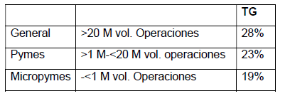
¿Cuántos empleos generan las empresas en Navarra en cada uno de los parámetros especificados como General, Pymes y Micropymes?
Teniendo en cuenta lo recogido en el artículo 215.5 del Reglamento del Parlamento de Navarra, manifestar que el Gobierno de Navarra no dispone de la información exacta que usted como parlamentaria precisa por categoría de empresa.
No obstante, por si es de utilidad, se le remiten los siguientes datos del Instituto de Estadística de Navarra, Nastat.
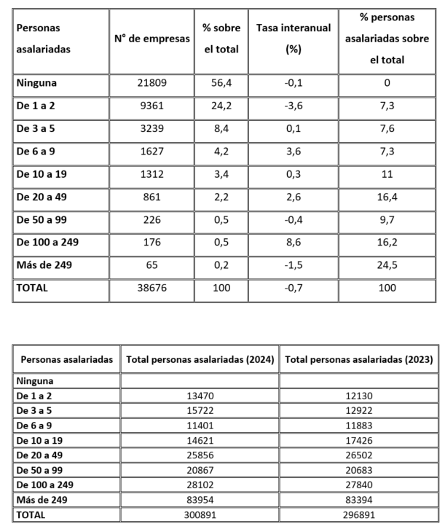

Es cuanto tengo el honor de informar en cumplimiento de lo dispuesto en el artículo 215 del Reglamento del Parlamento de Navarra.
Pamplona-Iruñea, 21 de febrero de 2025
El Consejero de Presidencia e Igualdad: Félix Taberna Monzón

